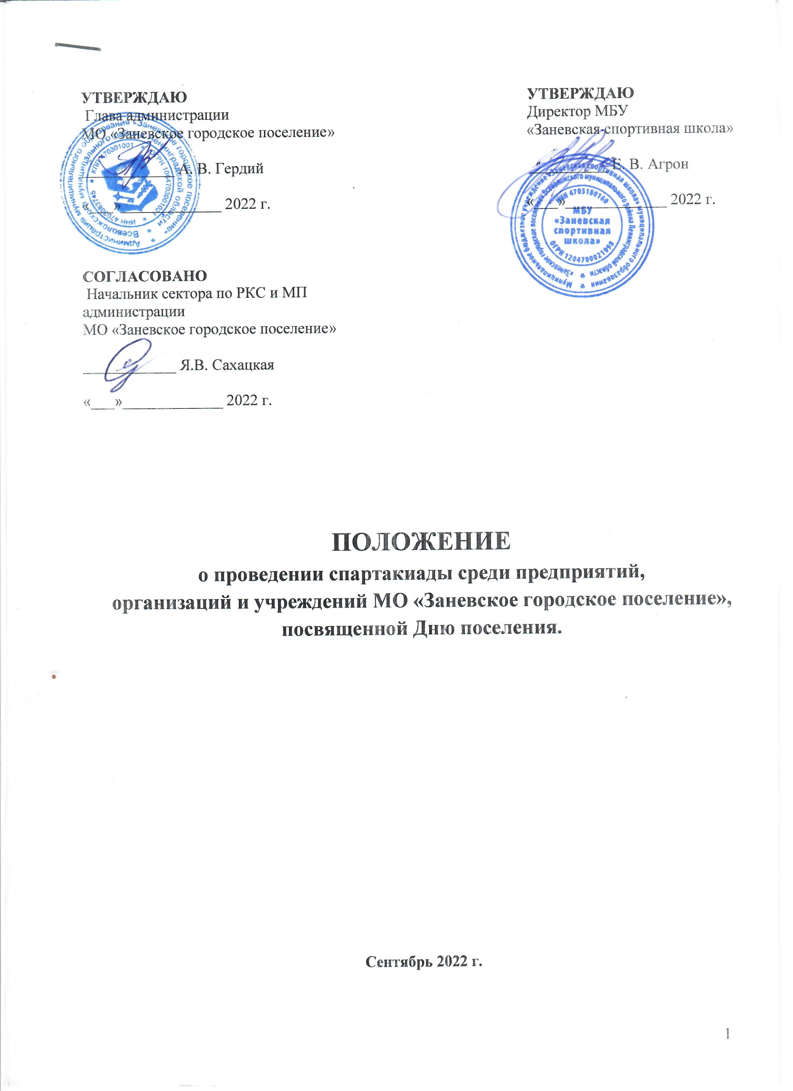
- Общие положения.
Спартакиада среди трудовых коллективов является официальным мероприятием, организованным для различных возрастных групп, проводятся согласно с календарным планом мероприятий на 2022 год и на основании постановления администрации муниципального образования «Заневское городское поселение» № 1003 от 23.12.2021г. «Об утверждении муниципальной программы «Развитие физической культуры и спорта на территории муниципального образования «Заневское городское поселение» Всеволожского муниципального района Ленинградской области» на 2022-2026 годы.
Соревнования проводятся с соблюдением всех необходимых профилактических мер по предотвращению распространения новой коронавирусной инфекции (COVID-19) на территории Ленинградской области, в соответствии с постановлением правительства ЛО от 13 августа 2020 г. № 573 с действующими изменениями.
Спартакиада среди трудовых коллективов проводится с целью организации спортивно-массовой, физкультурно-оздоровительной работы, увеличения массовости, популяризации и развития спорта среди населения.

- Место и сроки проведения соревнований.
Соревнования проводятся: 04 сентября 2022 года на спортивном стадионе по адресу: Ленинградская область, Всеволожский муниципальный район, г.п. Янино-1 ул. Новая, сооружение 19.
Начало соревнований в 10:00.
Изменение сроков и времени проведения мероприятий возможно по причине неблагоприятных погодных условий, а также в зависимости от эпидемиологической ситуации с коронавирусной инфекцией (COVID-19) во Всеволожском муниципальном районе Ленинградской области. В случае изменения сроков проведения или отмены соревнований, организаторы обязуются сообщить об этом заранее всем участникам данного мероприятия.

- Организаторы мероприятия
Общее руководство и организацию соревнований осуществляет администрация МО «Заневское городское поселение» Всеволожского муниципального района Ленинградской области. Непосредственное проведение возлагается на МБУ «Заневская спортивная школа». Главный судья соревнований: по согласованию.

- Требования к участникам соревнований
К участию в соревнованиях допускаются сборные команды трудовых коллективов предприятий, учреждений, организаций, осуществляющих деятельность на территории МО «Заневское городское поселение». Возраст участников от 18 лет и старше на момент проведения соревнований.

Приветствуется команды в единой форме с логотипом предприятия.
Команды-участницы могут формироваться только из сотрудников одного предприятия, организации и учреждения, запрещено привлекать сторонних лиц, не являющихся работниками предприятия, организации и учреждения.
Каждый участник обязан предоставить, медицинскую справку из медицинского учреждения о допуске к соревнованиям или заверить подписью ответственностью за свое здоровье. Обязательно наличие спортивной формы. Заявки принимаются до 1 сентября 2022 г, согласно приложению на эл. Почту: sport@zanevkaorg.ru , контактный телефон 8-812-402-79-44. При подаче заявки, команда, в лице заявителя, полностью соглашается с условиями проведения соревнований.
- Программа и результаты соревнований

09:30-09:50 регистрация команд
10:00 открытие соревнований
10:10 начало соревнований по ГТО, волейболу, Мини-Футболу, дартсу
12:40 легкоатлетическая эстафета
13:00 веселые старты
13:30 награждение

- ГТО
Состав команды 3 человека, не менее 1 женщины.
Виды испытаний:
Мужчины.
1. Сгибание и разгибание рук в упоре лёжа на полу;
2. Наклон из положения, стоя на гимнастической скамье;
3. Прыжок в длину с места толчком двумя ногами.
Женщины.
1. Сгибание и разгибание рук в упоре лёжа на полу;
2. Наклон из положения, стоя на гимнастической скамье;
3. Прыжок в длину с места толчком двумя ногами.
В командный зачет идет результат, выполненный на соответствующий знак ГТО (золото, серебро, бронза). Команда победитель определяется по наибольшему количеству золотых знаков. При равном кол-ве выполненных испытаний на золото победитель определяется по количеству серебряных (далее соответственно бронзовых) знаков. В случае равенства знаков всех достоинств победитель определяется по количеству золотых знаков в силовых видах.
- Волейбол
Состав команды 2 человека (разрешается 2 замены).
Матч играется из 2-х партий. При счете 1:1 играется третья, решающая партия. Партии играются до 11 очков.
- Мини-Футбол (укороченное поле без вратаря)
Состав команды 4 человека (разрешается 2 замены).
Матч проводится в 2 тайма, длительность 1 игры 5 минут со сменой сторон. Игры проводятся по круговой системе. За победу команда получает 3 очка, ничью - 1 очко, поражение - 0 очков.
4) Легкоатлетическая эстафета (общий старт всех команд)
Участники: 4 человека (не менее 2-х женщин).
Соревнования проводятся согласно правилам по легкой атлетике.
Дистанция для каждого участника 100 м. Старт осуществляется в порядке: мужчина, женщина, женщина, мужчина. Передача эстафетной палочки осуществляется только в коридоре передачи. Команда победитель определяется по наименьшему времени.
5) Дартс
Состав команды 4 участника (не менее 2-х женщин).
Соревнования командные. Очерёдность участия согласно жеребьевке. Каждый участник должен сделать 2 серии бросков по 5 дротиков (10 бросков). Сектора «удвоения» и «утроения» засчитываются. Количество очков в каждой серии по оставшимся в мишени дротикам после пяти бросков. Команда победитель определяется по наибольшей сумме баллов всех членов команды.
6) Веселые старты:
Состав команды 4 человека (не менее 2-х женщин).
Порядок эстафеты и задания рассказываются по факту прибытия команды на вид. Побеждает команда с наименьшим временем прохождения.
Во всех видах соревнований разрешается замена мужчины женщиной.

- Условия подведения итого в и награждение
Командный зачет в отдельных видах спорта определяется в соответствии регламентом соревнований, установленным судейской коллегией.
Места команд в комплексном зачете определяются по наименьшей сумме занятых мест в каждом виде соревнований. При равенстве показателей победитель определяется по занятому месту в ГТО.
Командам, не участвующим в каком-то виде, начисляется сумма очков равная общему количеству команд-участниц, заявившихся для участия в Спартакиаде.
Команды, занявшие 1-3 места в комплексном зачете, награждается Кубками, медалями и грамотами.
Команды-участницы награждаются грамотами за участие.

- Заявления и протесты
Если в ходе мероприятия, у участника или его представителя (тренера, учителя, родителя или другого законного представителя ребенка), возникли сомнения в объективности решения судьями тех или иных вопросов, он может сделать устное заявление, изложив суть случившегося главному судье. Главный судья принимает решение и объявляет его участнику или его представителю.
Если принятое решение не удовлетворило последнего, или по каким-либо причинам вообще не было принято, то он может подать обоснованный письменный протест, указав:
- фамилию и имя участника;
-пункт положения, который, по его мнению, был нарушен;
-материалы, доказывающие ошибку
Протест подается главному судье соревнований.
Протесты рассматриваются судейской коллегией в день их подачи.
Решение по протесту оформляется письменным заключением и приобщается к отчету судейской коллегии о соревнованиях.
Утверждение итоговых протоколов осуществляется в течение 1 суток.

- Финансирование
Расходы по организации и проведению мероприятия несет МБУ «Заневская спортивная школа» и администрация муниципального образования «Заневское городское поселение» Всеволожского муниципального района Ленинградской области.
- Обеспечение безопасности
Спартакиада проводится на объекте спорта, отвечающего требованиям соответствующих нормативных правовых актов, действующих на территории Российской Федерации по вопросам обеспечения общественного порядка и безопасности участников и зрителей, а также при наличии актов готовности физкультурного объекта спорта к проведению мероприятий, утверждаемых в установленном порядке.
Обеспечение общественного порядка и общественной безопасности на объекте спорта при проведении официальных спортивных соревнований осуществляется в соответствии с Типовой инструкцией по обеспечению общественного порядка и общественной безопасности на объекте спорта при проведении официальных спортивных соревнований, утверждённой приказом Министерства спорта Российской Федерации от 26 ноября 2014 года № 948 и разработанной в соответствии с пунктом 13 Правил обеспечения безопасности при проведении официальных спортивных соревнований, утвержденных постановлением Правительства Российской Федерации от 18 апреля 2014 года №353.
Оказание скорой медицинской помощи осуществляется в соответствии с приказом Министерства здравоохранения Российской федерации от 1 марта 2016 года № 134н «О Порядке организации оказания медицинской помощи лицам, занимающимся физической культурой и спортом (в том числе при подготовке и проведении физкультурных мероприятий и спортивных мероприятий).

- Дополнительные условия
Данное Положение является официальным вызовом на соревнования.
Участие в соревнованиях означает согласие участника на публикацию в средствах массовой информации и в сети Интернет информации о его участии, результатах, интервью с ним, а также видео и фотоизображений с его участием.

Приложение №1

ЗАЯВОЧНЫЙ ЛИСТ

Команда _________________________________________

Телефон представителя команды ________________________________

№  п/п | ФИО (полностью) | Должность | Вид спорта | Допуск врача\медицинская справка (подпись, подтверждающая ответственность за здоровье)
1.
2.
3.
4.
5.
6.
7.
8.
9.
10.
11.
12.
13.
14.
15.

Печать, подпись руководителя предприятия.

